PERROT JULES CAMILLE


Né le 30 janvier 1894
A La Chapelle Gauthier ???
Erreur d’année de naissance sur la fiche militaire

Grand Père : PERROT Eugène né en 1834
Grand Mère : REAUME Françoise Aglaë née en 1836
décédée le 8 janvier 1892

Père : PERROT Camille Eugène cultivateur grainetier 24 ans né le24 octobre 1869
Mère : PAYOT Emilienne Eugénie 19 ans

Soldat 2ème classe au 79ème Régiment d’infanterie 3ème Cie
Matricule 1649 Recrutement Troyes

Mort pour la France à 18 ans
Le 13 décembre 1914
À Langemarck ( Belgique)
Tué à l’ennemi

Plaque cassée dans le cimetière de La Chapelle Gauthier
Avec la famille Réaume

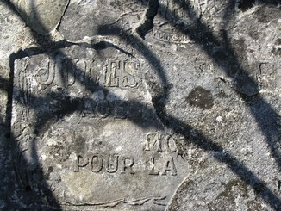 | 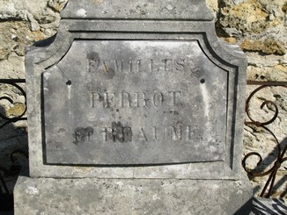

PERROT JULIEN

Né le 22 octobre 1886
à La Chapelle Gauthier

est décédé en 1981 à Paris 4eme

